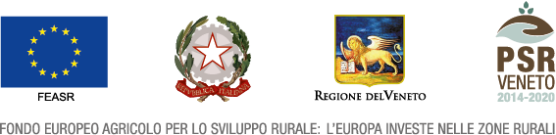

Misura 6.1.1 M – DGR n. 2175 del 23/12/2016

Tipo d’intervento 6.1.1:
Insediamento di giovani agricoltori - montagna

Importo finanziato: 40.000,00 €

Misura 4.1.1 PGM – DGR n. 2175 del 23/12/2016

Tipo d’intervento 4.1.1:
Investimenti per migliorare le prestazioni e la sostenibilità globale dell'azienda agricola

Descrizione operazione:
Ristrutturazione di un fabbricato per la realizzazione del laboratorio di smielatura

Importo finanziato: 203.058,33 €

Misura 6.4.1 PGM – DGR n. 2175 del 23/12/2016

Tipo d’intervento 6.4.1:
Creazione e sviluppo della diversificazione delle imprese agricole

Descrizione operazione:
Sistemazione aree esterne per la creazione di percorsi didattici

Importo finanziato: 50.092,07 €

